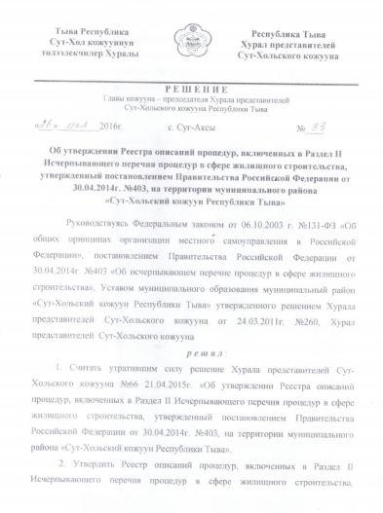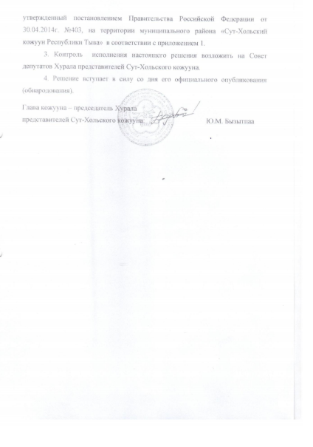
Утвержден решением Хурала представителей Сут-Хольского кожууна Республики Тыва №_33_ от «_26_»_мая_2016г.

Реестр описаний процедур, включенных в Раздел II Исчерпывающего перечня процедур
в сфере жилищного строительства, утвержденный постановлением Правительства Российской Федерации
от 30 апреля 2014 г. №403, на территории муниципального района «Сут-Хольский кожуун Республики Тыва»

Наименование процедуры в соответствие с перечнем процедур | Наименование и реквизиты (с указанием структурной единицы) нормативного правового акта субъекта Российской Федерации, муниципального правового акта, которым установлена процедура в сфере жилищного строительства | Наименование и реквизиты (дата и номер принятия), дата вступления в силу муниципального правового акта, которыми установлен порядок проведения процедуры с указанием структурной единицы (номера раздела, главы, статьи, части, пункта, подпункта) указанного закона или нормативного правового акта, в котором содержится норма, устанавливающая порядок проведения процедуры | Случаи, в которых требуется проведение процедуры | Установленные нормативным правовым актом субъекта Российской Федерации или муниципальным правовым актом
 |  |  |  | Перечень документов, которые заявитель обязан предоставить для проведения процедуры | Перечень документов, получаемых заявителем в результате проведения процедуры | Основания для отказа в принятии заявления и требуемых документов для проведения процедуры, основания для приостановления проведения процедуры | Основания для отказа в выдаче заключения, в том числе в выдаче отрицательного заключения, основание для не предоставления разрешения или отказа в иной установленной форме заявителю по итогам проведения процедуры | Срок проведения процедуры,  предельный срок предос  тавления заявителем документов, необходимых для проведения процедуры | Стоимость проведения процедуры для заявителя или порядок определения такой стоимости | Форма подачи заявителем документов на проведение процедуры (на бумажном носителе или в электронной форме) | Орган (организация), осуществляющий проведение процедуры
1 | 2 | 3 | 4 | 5 | 6 | 7 | 8 | 9 | 10 | 11 | 12
№135-Принятие решения о предоставлении в собственность земельного участка для индивидуального жилищного строительства, имеющим 3- более детей | Устав муниципального района «Сут-Хольский кожуун Республики Тыва» утвержденный решением Хурала представителей Сут-Хольского кожууна Республики Тыва от 24.03.2011г. №260;  Решениями Хуралов представителей сельских поселений об утверждении Правил землепользования и застройки:  - Суг-Аксынский №21 от 27.09.2013г;  - Алдан-Маадырский №34 от 16.09.2013г.;  - Ак-Дашский №21 от 26.07.13г.;  - Бора-Тайгинский №28 от 27.09.13г.;  -Кара-Чыраанский №61 от 27.09.13г.;  - Кызыл-Тайгинский №16 от 257.09.13г.;  - Ишкинский №33 от 27.09.13г.  Решением Хурала представителей Сут-Хольского кожууна Республики Тыва  №58 от 13.11.2013г. «Об утверждении Положения о порядке и условиях бесплатного предоставления в собственность земельных участков многодетным семьям и семьям, имеющим ребенка-инвалида на территории муниципального района «Сут-Хольский кожуун Республики Тыва» | Постановление администрации Сут-Хольского кожууна  16 ноября 2015 г. № 920-П  «Об утверждении Административного регламента предоставления муниципальной услуги «Бесплатное предоставление в собственность семьям, имеющим трех и более детей, приемным семьям, принявшим на воспитание трех и более детей, семьям, имеющим ребенка-инвалида земельных участков, находящихся в муниципальной собственности Республики Тыва, и земельных участков на территории муниципального района «Сут-Хольский кожуун Республики Тыва» и сельского поселения сумон Суг-Аксынский, муниципальная собственность на которые не разграничена, для индивидуального жилищного строительства» | В случае изъявления согласия многодетной семьи или семьи, имеющей ребенка-инвалида на получение бесплатного земельного участка для индивидуального жилищного строительства | - Заявление,  - копии всех страниц документов, удостоверяющих личность всех членов семьи,  - копии документов о рождении (в случае отсутствия паспорта),  - справки о составе семьи;  - справки с места проживания;  - справка об отсутствии решений суда о лишении родительских прав, опеки и попечительства;  - копии документов, удостоверяющих инвалидность ребенка;  - заявление на разрешение обработки персональных данных. | Решение о предоставлении земельного участка в собственность либо мотивированный отказ | Не установлены | Несоответствие предоставленных копий документов оригиналам;  - наличие совершенных сделок по приобретению в собственность недвижимости в течение последних 5 лет;  - подача заявления не по месту преимущественного проживания;  - несоответствие количества имеющихся несовершеннолетних детей;  - получение ЗУ бесплатно ранее. | 30 календарных дней со дня поступления заявления | На бесплатной основе | На бумажном носителе или в электронной форме | Администрация муниципального района «Сут-Хольский кожуун Республики Тыва», главный специалист по земельным и имущественным отношениям администрации Сут-Хольского кожууна
№136-Принятие решения о бесплатном предоставлении гражданину земельного участка для ИЖС в случаях, предусмотренных законами субъекта РФ | Устав муниципального района «Сут-Хольский кожуун Республики Тыва» утвержденный решением Хурала представителей Сут-Хольского кожууна Республики Тыва от 24.03.2011г. №260;  Решениями Хуралов представителей сельских поселений об утверждении Правил землепользования и застройки:  - Суг-Аксынский №21 от 27.09.2013г;  - Алдан-Маадырский №34 от 16.09.2013г.;  - Ак-Дашский №21 от 26.07.13г.;  - Бора-Тайгинский №28 от 27.09.13г.;  -Кара-Чыраанский №61 от 27.09.13г.;  - Кызыл-Тайгинский №16 от 257.09.13г.;  - Ишкинский №33 от 27.09.13г.  Решением Хурала представителей Сут-Хольского кожууна Республики Тыва  №58 от 13.11.2013г. «Об утверждении Положения о порядке и условиях бесплатного предоставления в собственность земельных участков многодетным семьям и семьям, имеющим ребенка-инвалида на территории муниципального района «Сут-Хольский кожуун Республики Тыва» | постановление администрации Сут-Хольского кожууна «01» октября 2015 г № 833 «Об утверждении Административного регламентапредоставления муниципальной услуги «Бесплатное предоставление в собственность гражданамземельных участков, находящихся в государственной собственности Республики Тыва, и земельных участков на территории муниципального района «Сут-Хольский кожуун Республики Тыва» и сельского поселения сумон Суг-Аксынский, государственная собственность на которые не разграничена, для индивидуального жилищного строительства» | ветераны Великой Отечественной войны;  - ветераны боевых действий;  - семьи погибших (умерших) Героев Советского Союза, Героев Российской Федерации, социалистического труда, полных кавалеров ордена Славы трех степеней, ордена Трудовой славы трех степеней, ветераны ВОВ и боевых действий;  - матери-Героини Республики Тыва и периода Советского Союза, - молодые специалисты сельского хозяйства и бюджетной сферы, работающие в сельском населенном пункте;  - пенсионеры, проживающие в сельском населенном пункте не менее 5 лет;  - лица, необоснованно репрессированные и реабилитированные. | Заявление:  - выписки из ЕГРП;  - характеристика жилого помещения, где проживают заявители;  - справка о проверке социально-бытовых условий;  - копии 2,3,5,13,17 страниц паспорта гражданина РФ;  - удостоверения ветерана ВОВ, участника боевых действий,  матери-Героини, Героев труда и Советского Союза, РФ;  - документы, подтверждающие прямое родство с погибшими (умершими) героями Труда, Советского Союза, РФ, кавалера ордена Славы, ветеранов ВОВ и боевых действий и удостоверяющие о том, что заявитель состоял на иждивении умерших и получал пенсию по случаю потери кормильца;  - заверенная копия документа об образовании, заверенная копия трудового договора (молодым специалистам);  - пенсионное удостоверение;  - документы, подтверждающие реабилитацию необоснованно репрессированного лица | Решение о предоставлении земельного участка в собственность либо мотивированный отказ | Не установлены | Несоответствие предоставленных копий документов оригиналам;  - наличие совершенных сделок по приобретению в собственность недвижимости в течение последних 5 лет;  - подача заявления не по месту преимущественного проживания;  - несоответствие количества имеющихся несовершеннолетних детей;  - получение ЗУ бесплатно ранее. | 30 календарных дней со дня поступления заявления | На бесплатной основе | На бумажном носителе или в электронной форме | Администрация муниципального района «Сут-Хольский кожуун Республики Тыва», главный специалист по земельным и имущественным отношениям администрации Сут-Хольского кожууна

